Abril/2022

ARTIGO POR FABIO MESTRINER

Suas embalagens ajudam o Negócio da sua Empresa ou são Apenas Custo?

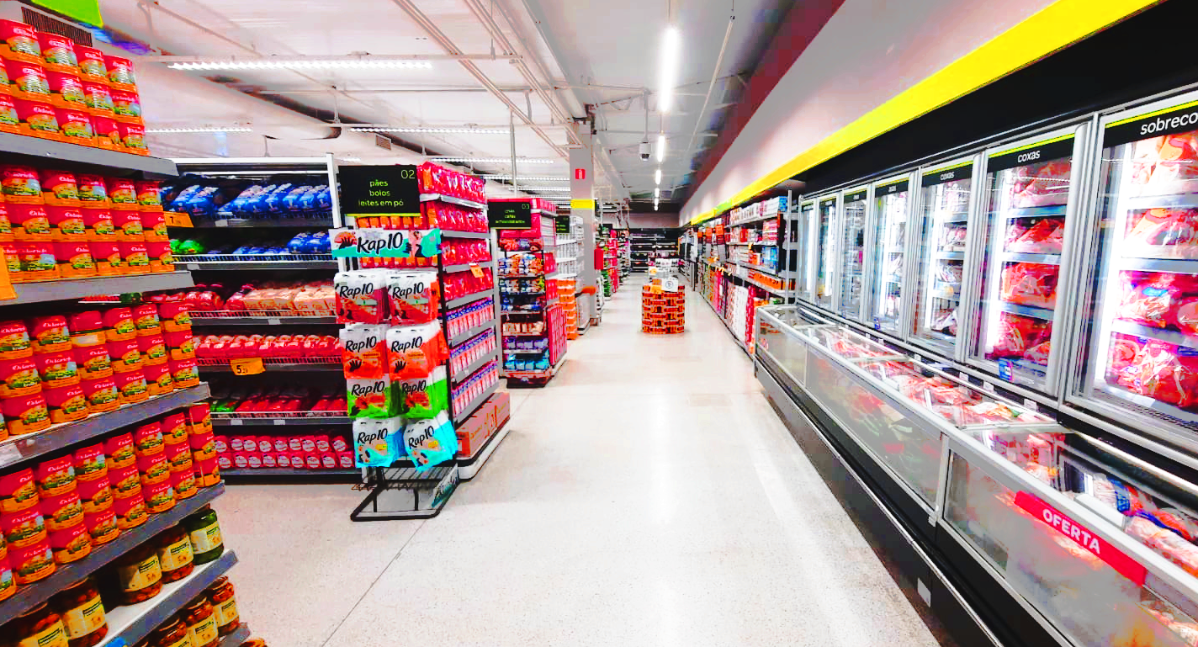

Vivemos num novo cenário competitivo onde mudanças importantes aconteceram num espaço de tempo tão curto como, nunca, havíamos vivido. Guerras e pandemias servem apenas para dramatizar esta nova realidade, mas o que realmente impulsionou as mudanças foi a internet, ela revolucionou as comunicações e os negócios de uma forma tão intensa que ainda está sendo avaliada para que se compreendam o alcance das mudanças que provocou no cenário da competição entre empresas e produtos.
Sem dúvida um cenário desafiador que nos estimula a pensar diferente e olhar o mundo com novos olhos pois os que tínhamos antes foram embaçados por tantas mudanças.
A parte que me toca neste tema é tentar entender como mudanças tão drásticas impactaram a embalagem e alteraram as funções que elas tinham antes. Na verdade, não apenas alteraram as funções já existentes como introduziram novas funções.
A mais dramática delas a meu ver é o entendimento a que cheguei sobre o novo papel que a embalagem passou a obrigatoriamente representar, ou seja, no novo cenário competitivo ela não pode mais ser utilizada apenas para carregar ou entregar o produto, a embalagem precisa cada vez mais ser uma ferramenta de competitividade que ajuda o negócio da empresa.
Philip Kotler na palestra de divulgação de seu livro Marketing 3.0 que fez em outubro de 2010 para os professores da ESPM afirmou que o “Marketing está se tornando menos efetivo” e que as empresas precisarão cada vez mais de profissionais capazes de fazer mais com menos recursos.

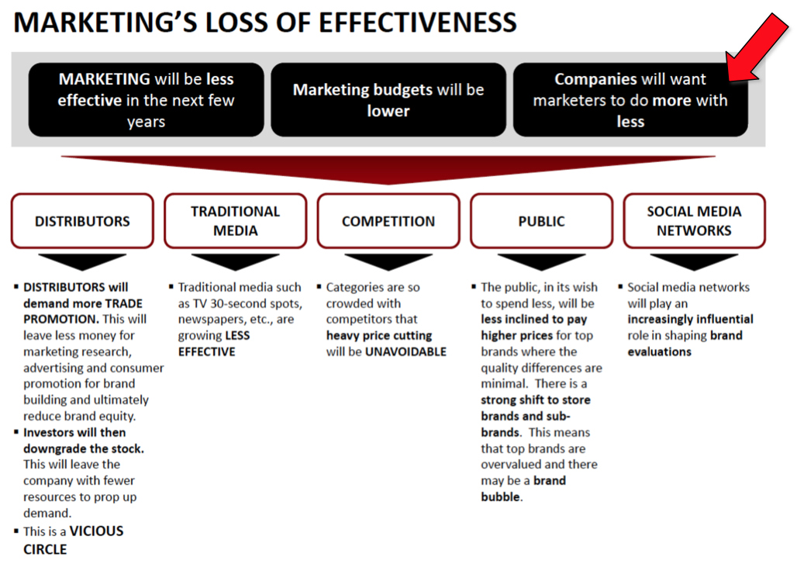
Tela do Powerpoint que Phillip Kotler apresentou aos professores da ESPM

O decano do Marketing brasileiro, meu amado e saudoso mestre Professor Francos Gracioso afirmou no prefácio que escreveu para o meu primeiro livro “Como profissional de marketing, se eu tivesse um único cartucho para gastar com o meu produto, eu o gastaria com a embalagem” Mais recentemente, quando escreveu o prefácio para o e-book que acabo de publicar, o professor Gracioso acrescentou:

“Se me pedissem para resumir em uma frase o papel e a importância da embalagem no marketing de hoje, eu diria simplesmente que sem ela o marketing moderno não seria possível”.

Sábias palavras de um mestre visionário que sempre este com o olhar à frente de seu tempo.

Esta introdução reforça a visão dos grandes especialistas sobre a importância da embalagem no esforço de marketing e como ela pode se tornar uma poderosa ferramenta de competitividade quando a empresa se dispõe a utilizar todos os aspectos da contribuição que ela pode oferecer para ajudar o negócio, retirando deste ativo a visão operacional que o coloca como apenas um insumo de produção e um custo na composição do produto.
O conceito de “Inteligência de embalagem” que venho trabalhando há alguns anos e que agora ganhou a estrada nos treinamentos que venho fazendo Brasil afora para levar às empresas este novo entendimento sobre o poderoso recurso que elas têm dentro de casa a custo zero uma vez que o custo da embalagem já está embutido no custo final do produto, é um conceito bem simples e funcional.

A embalagem é uma ferramenta estratégica
de competitividade que a empresa precisa utilizar
de forma inteligente para aproveitar ao máximo
o potencial de contribuição que ela pode
oferecer ao seu negócio
O QUE É INTELIGÊNCIA DE EMBALAGEM?

A pergunta que precisamos fazer e que está no título deste artigo é:
“A embalagem da sua empresa ajuda o negócio da sua empresa ou é apenas custo? Esta é a pergunta fundamental porque se a embalagem for usada unicamente para carregar ou entregar o produto, o único assunto que será tratado neste tema é seu preço.
Para mudar este quadro desanimador onde um recurso extremamente importante está deixando de ser utilizado num momento em que nada pode desperdiçado, foi desenvolvido o Conceito de “Inteligência de Embalagem” que propõe um conjunto de ações estruturadas para fazer com que as embalagens da empresa passem a ajudar efetivamente seu negócio
Durante todas estas décadas em que atuamos no setor de embalagem, reunimos e acumulamos pessoalmente em projetos que tive a oportunidade de participar, um grande acervo de cases de sucesso que ilustram perfeitamente como a embalagem impactou positivamente o desempenho de empresas e produtos. Exemplos comprovados que formaram a base dos conteúdos apresentados nos quatro livros didáticos que publiquei a respeito.
São 5 os tópicos abordados nos treinamentos que venho realizando:
- DESIGN COMO FATOR COMPETITIVO
- UTILIZAÇÃO DA EMBALAGEM COMO FERRAMENTA DE MKT
- USO DA EMBALAGEM COMO VEÍCULO DE COMUNICAÇÃO
- CONEXÃO DA EMBALAGEM COM A WEB
- NOVAS POSSIBILIDADES DA EMBALAGEM NO E-COMMERCE

Cada um destes tópicos descreve o conceito e as ações que podem ser desenvolvidas para fazer com que a embalagem ofereça sua efetiva contribuição ao negócio. A soma das pequenas ações que são efetivadas em cada tópico, gera um grande volume de inputs positivos que no conjunto levam o sistema de embalagens da empresa a um novo patamar de contribuição ao negócio.

- DESIGN! Sabemos que o consumidor não separa e embalagem de seu conteúdo, para ele, os dois constituem uma única entidade indivisível. Sabemos também, com base nessa extensa pesquisa realizada pelo Comitê de Assuntos Estratégicos da ABRE, que o consumidor considera a embalagem um item de avaliação e referência cada vez mais relevante no processo de escolha dos produtos e que ele percebe o bom design como um “VALOR” que se incorpora ao produto.

Um convênio realizado por esta mesma entidade com o SEBRAE para a realização de projetos de Design para as pequenas empresas deixou como resultado incontestável, 500 projetos “auditados” onde o aumento médio nas vendas com a adoção do novo design foi em média, 101,9%. Portanto, não resta dúvida que o bom design de embalagem participa e interfere positivamente no desempenho do produto.
Mas o ponto fundamental que desejo ressaltar neste tópico é que o contrário também é verdadeiro. Se o design é ruim ou inferior ao design das embalagens de seus concorrentes, o produto está em patente desvantagem e acabará prejudicado na competição, principalmente porque é através do design que o consumidor avalia e atribui valor aos produtos apresentados ao seu escrutínio.
Portanto, aqui caberá sempre a seguinte pergunta: “A embalagem do meu produto é MELHOR, PIOR ou IGUAL a embalagem de seus concorrentes?”

DESIGN – A embalagem do produto não pode, em hipótese alguma ser inferior às embalagens de seus concorrentes!!!!

- UTILIZAÇÃO DA EMBALAGEM COMO FERRAMENTA DE MKT

A embalagem é uma poderosa ferramenta de marketing que a empresa possui dentro de casa cujo custo já está embutido no custo final do produto e, portanto, ela deve ser utilizada em todo o seu potencial. Minha recomendação é que o ideal é existirem apenas embalagens onde alguma ação de marketing, mesmo as mais singelas estejam acontecendo. Não se pode mais absorver o custo da embalagem e enviá-la ao mercado apenas cumprindo suas funções básicas. É necessário que elas acrescentem a estas funções pelo menos alguma ação básica como algumas destas a seguir:

- Apresentar e divulgar ostros produtos da empresa ou outros sabores e versões do produto
- Convidar o consumidor para conhecer mais sobre a empresa e seus produtos visitando seu site
- Oferecer ao consumidor algo mais... Mais produtos (10% mais produto...) pequenos brindes sem sorteio, algo que o consumidor faz download, etc...
- Acrescentar o QR Code conduzindo para alguma informação relevante que a empresa deseja transmitir
- Apresentar alguma promoção.
- Fazer Kit`s com o produto ou produtos da empresa reunidos
- Fazer edições extras, edições limitadas, comemorativas...
- Participar com suas embalagens do calendário promocional, maior série de eventos comerciais do ano como, Dia das Mães, natal, namorados, páscoa, copa do mundo, olimpíadas, dia da criança, dos pais... Para participar destes que são os maiores eventos de vendas que acontecem ao longo do ano, a empresa precisa elaborar junto com seus fornecedores um “Cronograma Reverso”, sem o qual estas datas importantes serão perdidas.

Finalmente, vale lembrar que a embalagem é o representante da marca junto aos consumidores, é ela que está presente no momento mágico em que o consumidor vive a experiência com o produto, portanto, é o principal contato que uma empresa pode ter com aquele que é em última instância o responsável pelo sucesso ou fracasso de suas vendas.
A empresa pode fazer marketing em suas embalagens ou deixar que outros o façam. Sem dúvida é inteligente utilizar da melhor forma possível todo o potencial de contribuição que ela pode oferecer ao negócio.

- USO DA EMBALAGEM COMO VEÍCULO DE COMUNICAÇÃO

Os maiores especialista mundiais em comunicação de Marketing definiram a embalagem como a “Mídia do Futuro” pois na nova sociedade hiper conectada, existem milhões de possibilidades que fizeram com que os consumidores estejam cada vez mais dispersos em uma infinidade de canais e aplicativos que absorvem sua atenção num espaço de tempo restrito às 24 horas do dia.
Está cada vez mais difícil para uma empresa realizar o contato com estes consumidores nômades que navegam pelas plataformas num frenesi de consumo de comunicação exagerada.
O que foi então que estes especialistas e cientistas da comunicação descobriram? “Descobriram que a embalagem é único instrumento de comunicação que tem contato físico com o consumidor no mundo onde ele vive. Ela vai habitar sua casa, sua mesa, seu armário, sua geladeira... Será manuseada, usada, descartada, encaminhada para a reciclagem, ou seja, o consumidor terá obrigatoriamente um contato com ela.
Este veículo de extrema precisão deve levar mensagens sobre o produto e a empresa pois com 100% de certeza esta mensagem chegará até o consumidor alvo, aquele que compra e consome o produto!
O programa de inteligência de Embalagem propõe ações simples a serem incorporadas para transmitir aos consumidores mensagens que possam trazer proximidade e maior interação com os consumidores pois todo produto e empresa tem algo a dizer a seu respeito que os consumidores gostariam de saber.
Uma forma segura de descobrir isso é perguntar a eles através de pesquisas, o que eles gostariam de saber sobre a empresa e seus produtos. As respostas a esta pergunta sempre trazem boas sugestões, algumas até surpreendem por sua obviedade, mas como afirma Al Ries em seu livro Marketing em Busca do Óbvio,
“quando você faz o óbvio, tem mais chance de seu consumidor entender”.
Os exemplos de campanhas de comunicação são inúmeros e podem ser encontrados no mercado numa simples visita de estudo aos supermercados, mas talvez aquele que melhor explorou esta possibilidade foi o Programa “Nutricional Compass” desenvolvido pela Nestlé em suas embalagens.
Ao descobrir numa pesquisa Mind Map que a palavra que a Nestlé representava na mente dos consumidores era “NUTIÇÃO”, a marca criou um programa para utilizar todas as suas para enfatizar os aspectos nutricionais de seus produtos.
Foi até agora o maior programa de comunicação usando a embalagem como suporte. Custo da operação? Zero, a informação nutricional já constava nas embalagens, elas apenas foram redimensionadas para uma posição ativa de comunicar e não apenas constar como texto legal.
Outro caso que chamou atenção foi o do Catchup Heinz que publicou na frente do rótulo em letras grandes a composição do seu produto, feito todo ele de ingredientes naturais e só!!!!
Se a empresa ou o produto tem um slogan, ele deve ser sempre incluído na embalagem. A Caninha 51, por exemplo poderia colocar em seus rótulos o “Boa Ideia”, marca registrada da sua comunicação.

- CONEXÃO DA EMBALAGEM COM A WEB

No novo cenário competitivo, todas as empresas precisam ter presença na web e agora também, vendas online onde uma série de novas possibilidades estão se abrindo permitindo que estas empresas acessem novos públicos e conquistem novos mercados.
Cada conexão com os consumidores é preciosa pois é na conexão que todas as possibilidades se apresentam.
A embalagem é o meio mais eficiente de convidar o consumidor a se conectar com a empresa no ambiente online.
Hoje em dia cada contato que a empresa consegue estabelecer com o consumidor é precioso, pois é no contato que todas as possibilidades se estabelecem. Todo produto importante precisa ter o próprio hotsite e garantir sua presença no cyber-space onde as possibilidades de contato se ampliam. A internet tem a oportunidade de estender este contato ampliando-o a uma escala antes inimaginável. Na WEB é possível conquistar a atenção do consumidor por muitos minutos e até horas.
Existem mais de 240 milhões de dispositivos digitais no Brasil. Os consumidores mais qualificados do país estão conectados e formam um contingente que não pode mais ser ignorado por nenhuma empresa.
Recentemente, fez um grande sucesso no mercado uma embalagem do cereal matinal Crunch da Nestlé que oferecia um CD Rom de game como brinde. A Nestlé fez uma parceria com um portal de games na internet onde o consumidor tem acesso mediante a senha impressa na embalagem. Uma ação promocional extremamente sofisticada que utiliza a embalagem como acesso para um portal de jogos, integrando o consumidor numa comunidade criada pelo produto. Esta ação continuada de Conexão com WEB levou os cereais Nestlé a assumirem a liderança em Cereais matinais no Brasil.
Isso tudo, sem esquecer os QR Code e o SMS que vem sendo utilizados para conectar o consumidor através da embalagem.
Existe uma enorme possibilidade de utilização da embalagem como ferramenta de marketing e sua integração com a internet e o celular representa uma nova fronteira que começa a ser explorada. A inteligência de embalagem propõe um conjunto de ações sequenciais para explorar, manter e ampliar esta conexão.

- NOVAS POSSIBILIDADES DA EMBALAGEM NO E-COMMERCE

O uso da embalagem como ferramenta de marketing, veículo de comunicação e elo de conexão com a web vieram se incorporando rapidamente às funções da embalagem e ganharam velocidade a partir do surgimento dos supermercados, da televisão dos computadores e da internet.
E agora, atualmente, com a disparada do e-commerce e das vendas online, surgem novas funções que as empresas que atuam nestas áreas começam a descobrir. No e-commerce as embalagens ganharam uma relevância ainda maior que a que elas tinham nas compras físicas porque dois novos ingredientes passaram a impactar a “experiência do consumidor”.
São elas, “A ESPERA!” e o “ato de desembalar o produto” ou a “DESEMBALAGEM” a operação imediata de acesso ao produto que foi “esperado” e acaba de chegar! Neste momento, entra em ação nas embalagens do e-commerce as novas funções características deste tipo de comércio, ou seja:
1. A embalagem do e-commerce precisa promover um final feliz para o processo de compra virtual
2. Precisa promover uma boa “experiência de desembalagem” ( em pesquisa os consumidores se queixam muito da dificuldade de abrir estas embalagens, da necessidade de utilizar facas e tesouras e do uso abusivo de fitas adesivas e complementos improvisados)
O unboxing, ou o ato de gravar e divulgar nas redes sociais a desembalagem de um produto que acaba de chegar, tornou-se um procedimento comum que já vem sendo previsto e solicitado nas embalagens do e-commerce.
3. A embalagem do e-commerce precisa iniciar uma nova venda!!!!
(A oportunidade do contato físico com o consumidor no mundo onde ele vive não pode ser desperdiçada pois representa uma das melhores oportunidade de manter este contato)
Concluindo, a embalagem não pode mais ser utilizada apenas para carregar ou entregar o produto, ela precisa ajudar o negócio da empresa.
Nada mais simples, direto e inteligente!

Fabio Mestriner, Professor Coordenado do Núcleo de Estudos da Embalagem ESPM e autor de livros didáticos adotados por mais de 30 universidades no Brasil

